ТЕХНИЧЕСКИ ДАННИ НА
DIN 6926
стойности в mm
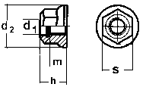
DIN 6926 (ISO 7043)
Шестоъгълен гайка осигурителна с полиамидна (найлонова) вложка
